**Báo cáo mô tả giao diện phần mềm chat**

**Nhóm: CTK**

**1.Phan Văn Công Lớp: 15Si**

**Email: phanvancong7@gmail.com**

**3.Nguyễn Tấn Tiền Lớp: 15Si**

**Email: nguyentantiencit@gmail.com**

**4.Hoàng Văn Kính Lớp 15Si**

**Email:** [**Hoangkinh116@gmail.com**](mailto:Hoangkinh116@gmail.com)

**Link GitHub:** [**https://github.com/phanvancong1996/Nhom-CNTK.git**](https://github.com/phanvancong1996/Nhom-CNTK.git)

**1.Giao diện đăng nhập**

**-** Username : Người dung nhập tên đăng nhập.

- Password. :Nhập mật khẩu đăng nhập

-Login : Click Login để xác nhận..

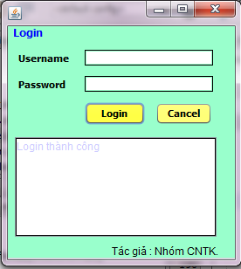

2.Giao diện chat.

-Logout: Thoát khỏi chương trình.

-Send: click send để gửi.

-Click vào người bạn muốn chat bên list danh sách.

